华中农业大学本科课程考试试卷参考答案
考试课程与试卷类型：大学物理学A（A卷） 姓名：
学年学期：2011-2012-2 学号：
考试时间：2012-06- 班级：

一、判断题（判断下列表述，正确的在答题纸上相应位置把T涂黑，错误的在答题纸上相应位置把F涂黑，每小题2分，共12分.）
1.【T】 2.【T】3.【F】4．【F】5．【F】6．【F】

二、单项选择题（从下列各题四个备选答案中选出一个正确答案，并将其代号在答题卡上相应的位置涂黑，每小题3分，共21分.）
1. C 2. D 3. A 4. B 5. C 6. D 7. A

三、填空题（将答案填写在答题纸上，每小题3分，共18分.）
1. 5.9×10⁶ 2.139 3.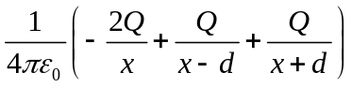 或 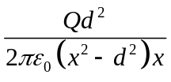 4. 8.85×10⁻¹⁰ 5. > 6. 5.3×10⁻²³

四、计算题（将解答过程填写在答题纸上，四小题，共44分.）
1. 解：(1) 等温过程气体对外作功为
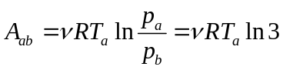 ( 3分 )
对状态a列理想气体状态方程：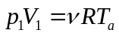 ( 1分 ) ∴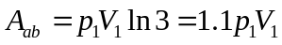 ( 1分 )
(2) 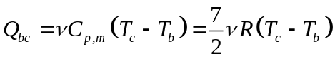 ( 3分 )
对状态b、c列理想气体状态方程：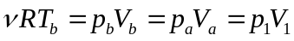 和 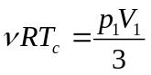 ( 1分 )
∴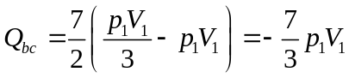 或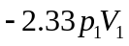，放热. ( 1分 )

2. 解：(1) 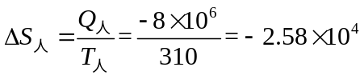 J/K ( 5分 )
(2) 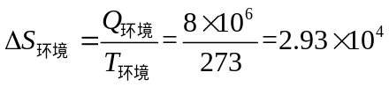 J/K ( 5分 )

3. 解：(1) 因电荷球对称分布，故电场具有球对称性，作与带电球面同心的球形高斯面，根据高斯定理有
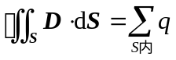 ( 2分 )
r < R处，D·4πr²＝0 ∴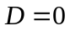， 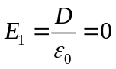 ( 2分 )
r > R处，D·4πr²＝Q ∴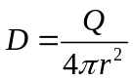， 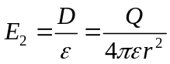，沿半径方向（e_{r}方向） ( 2分 )
(2) 任一点a处的电势： 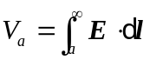 ( 2分 )
r < R处， 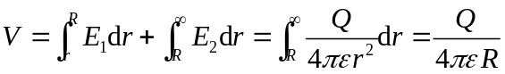 ( 2分 )
r > R处， 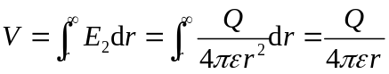 ( 2分 )

4. 解：流过同轴电缆线的电流分布具有轴对称性，由安培环路定理有
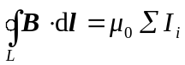 ( 6分 )
r <R区域： 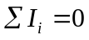 ∴ B·2πr＝0， B＝0 ( 3分 )
r>R区域： 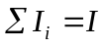 ∴ B·2πr＝μ₀I， B＝μ₀I/2πr 沿环向（e_{t}方向） ( 3分 )

五、综合题（将答案填写在答题纸上，本题5分.）
解答要点：（1）由毕-萨定律可知，P点B的方向垂直于纸面向里； ( 3分 )
（2）开关K闭合后，回路中电流沿顺时针方向，投射物中任一点处B的方向垂直于纸面向里，投射物所受安培力向右，将其抛出. ( 1分 )
（3）开放问题，回答可不局限于此。（1分）
为获得足够推力，电流必然很大，会带来发热问题，需要冷却装置，导轨及弹丸要用熔点高的材料制作；
如何制造能提供强大电流的电源；
两导轨所受安培力使其互相排斥，需要高强度的材料制作导轨。

